GESTION DES CONTRACTIONS

Dès les premières contractions (plus) douloureuses (que d'habitude) nous allons chercher à les accueillir dans des conditions optimales tant sur le plan physique que sur le plan mental.

- prendre 2 comprimés de spasfon. Si les contractions persistent c'est peut-être le grand jour, sinon c'était une fausse alerte...

- prendre un bain si vous en avez la possibilité. A défaut prenez une douche et/ou appliquez une bouillotte calée dans le bas du dos

- être accompagnée est souvent plus agréable. Faites appel à votre conjoint ou une personne proche pour vous soutenir et vous accompagner jusqu'au bout
Cette personne à un rôle très important à jouer : réconfort, soutien physique et moral. Veille à ce que vous soyez bien installée, confortable, ne manquiez de rien, etc.
Gère également le timing pour juger s'il est temps de partir à la maternité (pour rappel au moins 2h de contractions fortes et régulières toutes les 5 minutes pour un premier enfant) car ce n'est pas à vous de le faire
Cette personne ne doit pas chercher à minimiser votre douleur par des phrases maladroites telles que « mais non, c'est rien... » comme on le dirait à un enfant. Mieux vaut être dans l'empathie : « je comprends, j'entends ta douleur, je sais ça fait mal... » pour avoir l'impression de partager sa douleur et donc de la diminuer. Elle peut aussi rester silencieuse et se « contenter » d'être là, ce qui est déjà beaucoup !

- gardez toujours à l'esprit le côté positif de la situation
contractions = accouchement = arrivée du bébé = ce que l'on attend depuis des mois !!
et dites-vous qu'entre 2 contractions la douleur s'estompe...donc plutôt que d'anticiper la douleur de la contraction suivante, mieux vaut anticiper la phase de repos qui suivra !
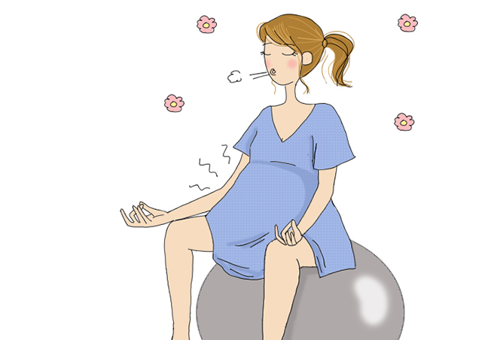

- le muscle utérin a besoin de se contracter mais aussi de se relâcher, apports indispensables en eau, sucre et oxygène => respirez !
Oubliez le « petit chien », adoptez une respiration à votre rythme, plutôt lente, profonde et « exagérée »

- selon votre tempérament : essayez de vous divertir (film, série, livre, musique...) ou au contraire de vous centrer sur ce que vous ressentez tout en appliquant les principes de la sophrologie et/ou de l'hypnose
  - petit exercice de visualisation : une palette de couleur
    - choisir une couleur = absence totale de douleur
    - choisir une couleur = douleur très intense, insupportable
    - établir l'arc-en-ciel permettant de passer de l'une à l'autre en se concentrant sur la couleur correspondant à l'état de bien être, sous quelque forme que ce soit (objet, nuage, formes abstraites, murs de la pièce etc.)

- faites-vous massez (zones du bas du dos, points d'acupression...)
- restez mobile ++++ (cf positions pour faciliter le travail)
- émettre des sons graves (plutôt « A », ou « O » et « Mmm »)

